

Corporación Educacional Colegio “Sao Paulo”  
 Placilla 333, Estación Central  
 Unidad Técnico Pedagógica

Asignatura: Matemática  
Profesora: Verónica Oñate Flores  
Curso: 2º básico

***LÁMINA RESUMEN N°3***

**¿QUÉ DEBO ESTUDIAR PARA LA PRUEBA?**

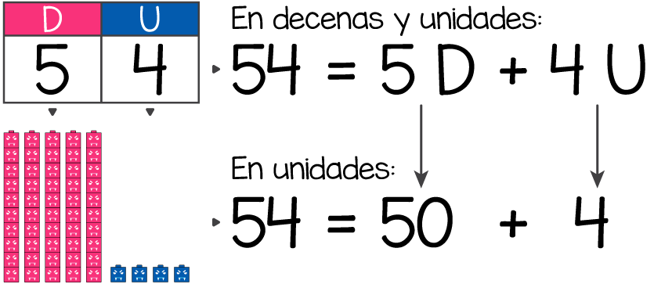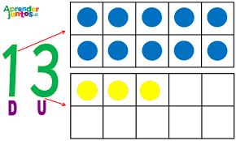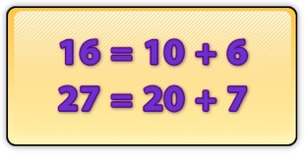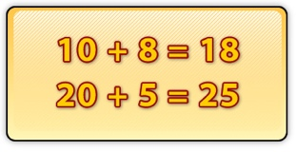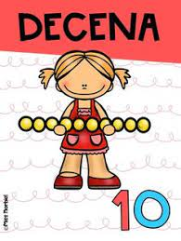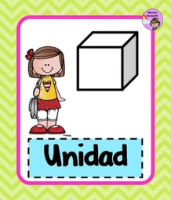

Según su valor

Según su posición

*Composición y descomposición.

Componer es cuando adiciono o junto las decenas y unidades para formar una cifra.

Descomponer es cuando tengo una cifra y la separo en decenas y unidades.

Para componer o descomponer también puedo usar la posición de cada número o su valor.

*Dibujar las decenas (D) y las unidades (U) de una cifra.

Una Decena es un grupo de 10, es decir cada vez que cuente 10 objetos tengo 1 decena.

Las unidades son objetos que al contar su número es menor 10, podrían ser 5 unidades, 8 unidades.